目 录

摘 要 I

**Abstract** II

第1章 前 言 1

1.1 项目的背景和意义 1

1.2 研究开发现状分析 1

1.3 项目的目标和范围 2

1.4 论文结构简介 2

第2章 技术与原理 4

2.1 web项目开发技术介绍 4

2.2 系统开发原理 6

第3章 需求建模 8

3.1 系统功能需求分析 8

3.2 系统用例分析 9

3.3 数据分析 13

第4章 架构设计 15

4.1 网上招聘系统架构 15

4.2 系统功能模块设计 16

4.3 数据库设计 18

第5章 模块设计 27

5.1 功能模块划分 27

5.2 网站首页的设计与实现 28

5.3 招聘信息模块的设计与实现 31

5.4 新闻模块的设计与实现 35

5.5 简历投递功能的设计与实现 39

5.6 招聘文档下载的设计与实现 43

第6章 部署与应用 48

6.1 系统测试 48

6.2 部署与应用环境 49

第7章 结论 51

参考文献 52

致谢 53

**网上招聘系统的设计与实现**

摘 要

上世纪末，互联网科技悄然兴起，然后以势不可挡之势迅猛发展，深入人心，我们的生活发生了天翻地覆的变化和巨大改善。市场竞争的剧烈与日剧增，而市场竞争的本质就是人才市场的竞争，招揽德艺双馨的人才对各个企业来说迫在眉睫。而传统的招聘方式虽然在一定程度上解决的了市场上的人才空缺，但想要解燃眉之急，却有很多阻碍：招聘空间受限，应聘人员混杂，招聘单位与求职者沟通受限。总而言之，求职者与招聘单位之间受到了时间、空间上的限制，导致了用人单位不能快速找到所需求的人才，从而造成了用人单位一种无形的人才流失。求职者也因此会错失很多的应聘机会。越来越多的企业发现了网络科技的价值，纷纷利用它来壮大自己的企业和进行人才揽收，大大提高了企业的竞争能力和管理效率。网络招聘这个行业迅速崛起，越来越多的招聘网站活跃在大众视野，企业和求职者纷纷通过互联网这个渠道来达到招聘和求职共赢的局面。其中却缺少连接在校生或即将毕业的大学生与企业的招聘网站。因此，笔者设计了本网上招聘系统。

网上招聘系统采用B/S架构进行开发，即浏览器/服务器模式。全文在对网站内容的综合需求及后台管理进行研究后，对网上招聘系统项目的具体实现过程进行了详细描述。本网站计划运用J2EE技术进行开发，融入了当下流行的SSH框架，数据库使用SQL Server 2008。实现的主要功能包括会员管理、招聘会信息管理、个人信息设置、招聘文档管理、实习招聘信息管理、就业招聘信息管理还有留言版信息管理等部分。网站维护由系统管理员通过网站后台来进行网站的内容管理。这不仅能够大大提高了工作效率，提高招聘信息管理的效率，而且操作简便、界面友好、灵活、实用，能够很好的满足招聘网站的需求。系统界面设计简单，操作便利。网上招聘系统的研发为企业和学生带来巨大的便利，也实现了传统招聘模式到新型招聘模式的转变。

关键词：网上招聘；J2EE；SSH

**Design and implementation of recruitment website**

**Abstract**

The end of the last century, the rise of the Internet technology quietly, and then to the rapid development of the overwhelming trend, deeply rooted in the hearts of the people, our lives have changed dramatically and greatly improved. The fierce competition in the market is increasing, but the market competition is the essence of talent competition in the market, to attract talent to various enterprises DeYiShuangXin imminent. While the traditional recruitment methods although to a certain extent to solve the talent market vacancy, but want to have a lot of obstacles solution as pressing danger, recruitment of candidates: limited space, hybrid, recruit and job seekers with limited communication. In a word, the time and space constraints are between job seekers and employers, to quickly find the talents to meet the needs of the employer can not, resulting in the loss of employer an intangible talent. Job seekers will miss a lot of job opportunities. More and more enterprises have discovered the value of the network science and technology, and have used it to expand their own enterprises and personnel recruitment, greatly improving the competitiveness of enterprises and management efficiency. The rapid rise of online recruitment industry, more and more active recruitment sites in the public view, businesses and job seekers have to achieve this through the Internet channels to recruit and seek win-win situation. Among them, there is a lack of connection with the students or graduates of the university students and enterprise recruitment website. Therefore, the author designed the online recruitment system.

Online recruitment system using B/S framework for the development of browser / server model. Based on the research on the content of the website and the background management, this paper describes the implementation process of the online recruitment system. This site plans to use J2EE technology development, into the current popular SSH framework, the database using SQL Server 2008. The main functions include membership management, recruitment information management, personal information settings, recruitment document management, recruitment information management, recruitment information management and message boards, such as information management. Site maintenance by the system administrator through the background of the site to site content management. This not only can greatly improve the work efficiency, improve the efficiency of recruitment information management, but also easy to operate, friendly interface, flexible, practical, can be very good to meet the needs of the recruitment website. System interface design is simple, easy to operate. The research and development of online recruitment system has brought great convenience to enterprises and students, but also to achieve the transformation of the traditional recruitment model to the new recruitment model.

Key words: Recruitment website; J2EE;SSH

第1章 前 言

1.1 项目的背景和意义

上个世纪末，传统的招聘会和报纸招聘在招聘市场占主导地位，而刚发展起来的网络招聘主要只是对传统的招聘会和报纸招聘进行了补充，还没有形成特征鲜明的运行模式，功能不全，只能够在平台发布信息。到了二十一世纪初，互联网络科技飞速发展，大量的资本涌入市场，市场竞争活跃加剧，网络应用技术根据市场需求也随之发生变革，特别是以web2.0为代表的新一代互联网技术，互联网招聘行业以独到的眼光迅速壮大起来。

随着互联网上各类招聘网站的层出不穷，信息量复杂，难以筛选，真假难辨。同时大量求职信息淹没在招聘网站海量的数据中，不能及时被招聘单位得知。而且其中许多的求职者获取信息的渠道有限，对一些大型招聘会和知名企业的招聘信息完全不了解，错过许多机会。这其中就包括每年数以万计的毕业生，虽然每年学校会组织大型现场招聘会，但毕竟企业数量有限，学生时间精力有限，可供选择的机会也不多。而那些学生自己找会浪费大量时间，精力，甚至金钱，最重要的是由于网上掺杂着虚假招聘信息，有些缺乏社会经验的毕业生损失大量金钱，不仅增加了自己的生活压力，也打击了自信心。

因此，就需要一种专门针对毕业生的招聘网站，它可以为的毕业生提供安全可靠的招聘信息，让学生不出校门可以轻松获取实时得招聘会和各种企业的招聘信息，帮助毕业生顺利得完成就业。

1.2 研究开发现状分析

招聘行业作为较早利用互联网科技的行业，发展到现如今已经经历了两个web时代。互联网技术不断发展，人民群众接触网络的门槛也越来越低。网络招聘行业作为一个推动企业和人才交流的平台想要在互联网大军中步步为赢，就必需时刻关注互联网用户的多元化需求。以51job为产物代表的web1.0时代，网民处在一个被动获取信息的地位，网站内容大部分都是由服务商提供的，并不能满足互联网用户与日俱增的化被动为主动的需求。

因此，web2.0时代迅速崛起，它以更加完善的读/写风格吸引了大批的网民，网民不仅可以获取信息，还能主动参与创造信息。具体体现为企业自主发布招聘信息，求职者主动发布求职信息，与企业hr主动交流。其中杰出的代表网站就是智联招聘和拉勾网。智联招聘以横向模式涵盖了各个行业领域的招聘需求，网站以PHP语言开发，并辅助以C语言，以MySQL作为数据库，并且运用了当前流行的js、Ajax技术，界面美观，用户体验流畅。网站开发语言从最初的CGI发展到现在使用广泛的.net、ASP、PHP、JSP等，每一种技术都有它的优势和缺点，所以招聘网站需要根据网站的功能需求，面对的受众、访问量、开发人员的特长等因素来选择不同的开发技术。网上招聘网站发展的关键就是利用互联网来最大程度的满足用户的体验和需求。本项目综合考察各项因素，决定以Java作为主要开发语言，采用JSP技术来实现本系统的开发。

1.3 项目的目标和范围

本论文的研究内容主要是开发出针对毕业生的招聘网站。旨在于设计出基于SSH框架和SQL Server数据库，界面简单大方，操作简单的系统。能够实现信息收集和信息共享，帮助毕业生找到中意的工作。利用SSH框架和AJAX、JSON实现了系统的异步操作以及各种信息的编辑，基本能满足用户的需求。为了更好的帮助后面系统的设计与实现，本文将从以下几个方面进行探讨：

（1）研究了招聘网站的设计思路及整体框架。

（2）分析了系统实现所需的关键技术。作了一个管理平台，包含的信息要尽量全面才能满足不同需要的用户，而且要简单易操作。所以系统采用B／S结构和JavaScrip语言以及框架技术。

（3）系统的需求分析，包括招聘网站的基本情况，平台要实现的基本功能。

1.4 论文结构简介

本文首先会对网上招聘系统系统进行一些必要的概述，然后介绍相关的开发技术与原理。根据本次开发的系统分析和可行性研究，进行系统需求建模，做出总体设计，然后进行数据库设计，即系统的详细设计。接着进行系统架构分析，再对各个主件做一些必要的说明。然后介绍系统各个模块的设计，最后文件部署和系统测试，并提出总结和展望。

本文内容共有7章：

论文第一章主要阐述了项目的背景与意义、行业现状和发展趋势以及项目的研究范围与目标。

论文第二章主要阐述该项目的技术支持和技术原理。

论文第三章主要阐述该项目的核心业务的需求建模。

论文第四章主要阐述该项目的物理架构、项目框架建模以及实际中的大型网站项目的真实架构。

论文第五章主要阐述网上招聘系统的主要模块设计和相关功能描述。

论文第六章介绍了网上招聘系统的测试和部署应用。

论文第七章是对整个设计的总结以及在项目实现过程中得到的结论。

第2章 技术与原理

2.1 web项目开发技术介绍

2.1.1 JSP技术

JSP是java server page 的缩写。它其实是一种嵌入式脚本语言，在HTML代码中用<% %>标签嵌入java代码，实现网页中需要动态操作的功能，而HTML程序和穿插在内部的Java程序可以构建JSP网页。它是java语言实现服务器开发的技术，java字节码在tomcat中运行，然后形成一个专属的 html文件，并可以在互联网上浏览传送，工程师设计了解析这些 html文件的工具，就是常用的浏览器，浏览器解析这些标识语言，然后将解析结果展示在显示器上，常用的浏览器有IE、firefox、Netscape Communicator等。JSP技术的优点：JSP编译过之后，就可以在Tomcat容器中运行。随着JSP的发展，越来越多的公司都开发了支持JSP的服务器，如IBM、ORACLE、BEA公司等，因此JSP迅速成为商业级的服务端编程语言。

2.1.2 B/S架构

C/S和B/S模式是现在主流的两大开发模式。B/S，就是浏览器和服务器模式，只要有网络，就可以直接使用。这种模式对宣传和信息传播的角度而言，的确有很大的便捷性。它跟C/S模式对比呢，C/S本身就是需要客户端支持，而且对跨平台有很多的局限性。同时，C/S模式，就是客户端和服务器模式，受众范围不好。最终开发模式的选择上，从受众群体广度很深度，从使用的便捷性，还是决定采用B/S模式开发。

在三层体系结构的B/S（Browser/Server，浏览器/服务器结构）系统中，用户可以通过浏览器向分布在网络上的众多服务器发出请求。B/S系统极大地简化了客户机的工作量，客户机上只需要安装、配置少量的客户端运行软件即可，服务器将担负大量的工作，对数据库的访问以及应用程序的执行都将由服务器来完成。

B/S架构的不断成熟，主要使用WWW浏览器技术，结合多种浏览器脚本语言，用通用浏览器需要实现原本复杂的专有软件来实现的强大功能，并节约了开发成本，是一种新的软件架构。

B/S系统包括：表示逻辑层，控制逻辑层，数据展现层，三层是相对独立又相互关联，在这里我们在三个层面上做一个介绍：

主要是表现层，逻辑层。并进行数据处理请求的数据库服务器，然后数据库服务器等待数据处理的结果并提交Web服务器，然后由Web服务器返回给客户端。数据表示层，其主要任务是接受Web服务器请求的数据库操作，来实现对数据库的查询，修改，更新和删除的功能，操作结果返回给Web服务器。

2.1.3 Tomacat服务器

Tomcat是加载JSP的web容器，在小型web系统中和并发访问用户不是很多的场合下被普遍使用，是开发和调试JSP 程序的首选。

在访问客户比较少的情况下被经常采纳，在设计JSP 程序时成为最好的选择。换句话说，将Tomcat服务器安装到一台电脑上时，可通过它对HTML页面的访问请求进行配合。实际上Tomcat是ApacheWeb服务器的一个扩展，在Apache Web服务器的基础上，添加了队java class文件的支持，同事Tomcat是独立运行的，它实际上作为一个与Apache 独立的进程单独运行的。

2.1.4 数据库技术

由于SQL Server 2008可以使各个数据库表之间具备良好的联系，优秀的结构。采用SQL Server 2008数据库管理工具来对网上招聘的设计与实现的数据库进行开发和设计是非常不错的选择。SQL Server 2008同时还可以支持多个数据库同时高效的运行。在开发网上招聘系统的时候我只有一个数据库文件，但是数据库系统必须具备一定的扩展性，可以在软件系统更新后对数据库进行更新和扩展。SQL Server 2008数据库管理可以达到这样的要求，可以支持多个数据库已优化的方式同时运行。

SQL Server 2008数据库的运用，降低了用户管理数据基础设施和发送观察信息给所有用户的成本。它具有可信任的、高效的、智能的三大特点。支持AIX、FreeBSD、HP-UX、Linux、Mac OS、NovellNetware、OpenBSD、OS/2 Wrap、Solaris、Windows等多种操作系统；为多种编程语言提供了API；是多线程程序，可以对CPU资源加以利用；提供 JDBC和TCP等很多数据库连接途径。

2.1.5 SSH框架简介

SSH为Struts2+Spring+Hibernate的一个[集成](http://baike.baidu.com/view/101357.htm)框架，是当今较流行的一种J2EE集成开源框架。SSH框架是典型的J2EE三层结构:分别是表现层、中间层(控制层、业务逻辑层)和数据服务层，它的广泛应用和稳定性为开发人员减轻了重新建立解决方案的精力和负担，在提高开发效率和应对需求变更方面具有很大优势。

表现层是传统的JSP技术，自1999年问世以来，经过多年的发展，其广泛的应用和稳定的表现，为其作为表现层技术打下了坚实的基础。采用MVC模式实现业务逻辑的控制和跳转，同时同表现层进行数据交互。利用Hibernate框架对持久层提供支持，封装并简化了对持久化数据的操作。Spring的作用贯穿整个中间层，一方面作为一个轻量级的IoC容器，负责查找、定位、创建和管理对象及对象之间的依赖关系，另一方面能使Struts2和Hibernate更好地工作，同时系统中事务的控制在Service层实现并利用Spring进行事务管理，以此保证数据的完整性。

Struts2是结合了当前动态网站开发中的Servlet、JSP、JavaBean、JDBC、XML等相关技术的一种主流Web开发框架，它不仅实现了MVC模式，还使系统的脉络更加清晰，通过一个配置文件即可把握整个系统各部分之间的联系，使开发者只需关注业务逻辑的实现。

Struts2框架的工作流程

Struts2的核心配置文件是struts.xml，用户请求提交给核心控制器FilterDispatcher后，具体由哪个业务控制器Action来完成，是在struts.xml配置文件中事先配置好的，根据配置文件struts.xml中的数据，核心控制器FilterDispatcher调用某个具体的业务控制器Action来完成数据的处理，处理完数据后把处理结果通过其他对象返回给核心控制器FilterDispatcher，核心控制器根据struts.xml配置文件中的配置，决定下一步的操作。[5]

Hibernate框架的介绍

Hibernate是一个开放源代码的对象关系映射框架，它对JDBC进行了非常轻量级的对象封装，使得Java程序员可以随心所欲的使用对象编程思维来操纵数据库。 Hibernate可以应用在任何使用JDBC的场合，既可以在Java的客户端程序使用，也可以在Servlet/JSP的Web应用中使用。[6]

Hibernate框架的工作流程

首先，Configuration读取Hibernate的配置文件hibernate.cfg.xml和映射文件*.hbm.xml中的信息，并通过Hibernate配置文件生成一个多线程的SessionFactory对象；然后，多线程SessionFactory对象生成一个线程对象Session对象，Session对象生成Query对象或者Transaction对象；可通过Session对象的get()、load()、save()、update()、delete()和saveOrUpdate()等方法对PO进行加载、保存、更新、删除等；也可利用Query对象执行查询操作；如果没有异常，Transaction对象将提交这些数据到数据库中。

2.2 系统开发原理

在B/S模式下研发的网上招聘系统，其主要原理就是在一个动态网页上显示数据库中关于企业单位对人才的需求情况和求职者的求职意愿，在安全机制下，通过浏览器网页完成对数据库的访问。本系统计划主要采用JSP技术来实现表现层，SSH框架完成逻辑层与业务层的完美结合，严格按照软件工程原理开发。

2.2.1 系统开发方法

本系统采用结构化的系统分析和设计方法，也就是“自顶向下，逐步求精”，把一个复杂得系统分解成足够简单，并能被清楚地理解和表达的若干层次。

它是生命周期法的发展和继承，是生命周期法和结构化程序的设计思想的结合。它运用顺序、选择和循环三种基本结构来编程，使之标准化、线性化。结构化方法不仅提高了编程效率和程序清晰度，而且大大提高了程序的可读性、可测试性、可修改性和可维护性。

2.2.2 系统开发过程

确定用户初始需求

开发系统原型

修改、扩展和完善

试用、评价

Y

修改加工

用户满意

N

N

Y

完成系统作品

图2-1 系统开发过程

第3章 需求建模

3.1 系统功能需求分析

在进行网上招聘系统的实际开发之前，需要充分了解需求用户的实际需求，同时也要考虑普通用户与潜在用户的需求。本系统是一个多用户、多界面的系统，参考目前市场上流行的招聘网站，本系统要实现的主要基本功能有：用户的注册登录、个人信息管理、企业用户管理、管理员后台管理、招聘信息管理，用户登录/退出；以上是网上招聘系统的系统功能目标，当然由于招聘网站的网络流行特点，还适当要求界面比较漂亮轻快，直观便捷，操作方式简单以及人性化。系统将从以下几部分说明：

(1)用户注册。学生注册成为网站会员才能进行简历投递、系统留言等功能。注册时填写基本用户信息，注册信息验证通过后会保存到系统的数据库中。企业用户需要管理员在后台添加，这样保证了招聘信息的准确性，防止毕业生上当受骗。

(2)用户登录。通过管理员添加的企业账户，管理员将账户信息告知企业用户，企业用户验证通过后成功登上网上招聘系统。学生用户可以自己通过前台注册成功后，账号密码验证成功后即可使用网上招聘系统。

(3)权限设置。网上招聘通系主要分为3种用户权限，主要分为学生用户、企业用户和管理员三种权限。

(4)学生用户。学生用户即求职者。操作功能有个人信息管理、填写简历，查看简历，投递简历、网站留言、新闻浏览、公告浏览和管理密码。

(5)企业用户：企业通过管理员的添加，用自己的账户登录前台，享有以下几个操作权限，管理企业信息，填写招聘信息，查看招聘信息，简历查看，回复应聘简历，招聘信息管理，浏览新闻，发表留言，浏览留言等。

(6)管理员。管理员主要负责系统后台的管理。功能主要包括个人密码设置、招聘会管理、招聘信息管理、企业用户管理、学生用户管理、简历管理、系统留言板管理、系统公告管理、新闻管理。

(7)招聘信息分类展示：招聘信息主要从行业类别和就业实习两个方面在前台展示，管理员在后台管理行业类别，比如IT互联网行业、财务行政行业等。从招聘职位时间长短来区分就是固定就业和学生实习两方面。

(8)招聘信息搜索：在网站页面固定位放置一搜索栏，用户可以通过输入关键字来找到相应的招聘信息。

(9)投递简历：游客不能进行此操作。每个招聘信息下面都有简历投递按钮，成功登录的学生向有意愿的招聘信息上传自己的简历文档，此时企业用户相应的招聘信息下就有各个投递过来的简历文档，企业下载后查看，并回复相应的简历。

(10)招聘文档下载：管理员在后台上传招聘文档，用户通过前台下载。文档的内容包含各大行业的未来发展趋势、求职技巧、应聘技巧等。

(11)系统留言板：网站前台设置有留言板。游客不能使用。学生用户和企业用户成功登录后，可以发表留言，查看其他用户留言。

3.2 系统用例分析

根据系统的需求,得出该系统的主要参与者有:

游客:指没有注册的用户，可以进入招聘网站的主界面，可以浏览新闻、招聘、留言等信息，但是不能享有留言，投递简历等操作。

学生用户:指已注册并验证通过的合法学生用户，可以操作本系统前台的所有功能。

企业用户:指系统管理员添加的合法的企业用户，享有本系统的企业用户的所有前台权限。

管理员:指后台系统的管理员。管理员对招聘信息、个人用户、企业用户、新闻信息、网站公告、留言板信息等进行管理。

3.2.1 网站前台页面展示用例

网上招聘系统前台展示的导航有：首页、新闻中心、招聘会信息、招聘文档下载、实习招聘信息、就业招聘信息以及系统留言板。前台Web页面功能主要是指用户的注册登录、用户中心、主界面招聘信息的展示、新闻信息、网站公告、投简历，留言，搜索等相关扩展功能。

3.2.2 网站后台管理系统用例

后台管理功能主要是管理员定期维护系统相关信息及维护日常业务。主要分为管理员信息管理、用户管理、新闻信息管理、招聘文档管理、招聘信息管理、留言板信息管理和系统公告管理等。

3.2.3 学生功能用例模型

综上对系统用户用例的分析，得出学生用户拥有的功能如图3-1所示。



图3-1学生功能用例模型

图3-1用例说明

|  |  |  |  |
| --- | --- | --- | --- |
| 用例标识符 | 001 | 用例名称 | 学生用户 |
| 用例描述 | 在该网站注册了的学生用户 | | |
| 参与者 | 注册成为网站的学生用户 | | |
| 前置条件 | 登录网站 | | |
| 后置条件 | 除招聘文档下载、新闻浏览、招聘会浏览、招聘信息查找浏览等，还可向企业投递简历，在留言板留言等 | | |
| 基本操作流程 | 学生用户登录系统，查看分类招聘信息，就业招聘信息，浏览实习招聘信息，下载招聘招聘文档 | | |
| 可选操作流程 | 简历投递，系统留言板留言，浏览简历投递记录，查看企业回复消息 | | |
| 被泛化的用例 | 学生用户用例 | | |
| 被包含的用例 | 学生用户用例 | | |
| 被扩展的用例 | 无 | | |
| 创建人 | 徐文琴 | 创建日期 | 2017/02/07 |

3.2.4 企业功能用例模型

结合上文对系统需求的综合分析，可以得出企业功能用例模型如图3-2所示。



图3-2企业功能用例模型

图3-2用例说明

|  |  |  |  |
| --- | --- | --- | --- |
| 用例标识符 | 002 | 用例名称 | 企业用户 |
| 用例描述 | 由系统管理员后台添加的企业用户 | | |
| 参与者 | 企业HR | | |
| 前置条件 | 登录网站前台 | | |
| 后置条件 | 添加招聘信息，管理企业信息，审阅简历 | | |
| 基本操作流程 | 管理招聘信息 | | |
| 可选操作流程 | 查看招聘新闻、查看简历、下载招聘文档、新闻浏览，修改企业信息、管理招聘信息 | | |
| 被泛化的用例 | 普通企业会员用例 | | |
| 被包含的用例 | 普通企业会员用例 | | |
| 被扩展的用例 | 无 | | |
| 创建人 | 徐文琴 | 创建日期 | 2017/02/07 |

3.2.5 管理员功能用例模型

结合上文对系统管理员用例的权限分析，得出系统管理员功能用例模型如图3-3所示。



图3-3系统管理员功能用例模型

图3-3用例说明

|  |  |  |  |
| --- | --- | --- | --- |
| 用例标识符 | 003 | 用例名称 | 系统管理员 |
| 用例描述 | 可进行该网站所有操作的用户 | | |
| 参与者 | 系统维护人员 | | |
| 前置条件 | 登录网站 | | |
| 后置条件 | 进行网站任何操作 | | |
| 基本操作流程 | 进行网站任何模块操作 | | |
| 可选操作流程 | 查看所有数据 | | |
| 被泛化的用例 | 普通网站会员用例 | | |
| 被包含的用例 | 普通网站会员用例 | | |
| 被扩展的用例 | 无 | | |
| 创建人 | 徐文琴 | 创建日期 | 2017/02/07 |

3.3 数据分析

经过上文对网上招聘系统的功能需求和用户需求分析，确定了该系统的用户主要有学生用户、企业用户和系统管理员。系统设计的相关功能有新闻信息功能、招聘文档信息功能、招聘会信息功能、招聘信息功能、留言板功能等。从以上功能分析不难得出相关数据表的内容，其中有学生数据、企业数据、系统管理员数据、新闻数据、招聘文档数据、招聘会数据、招聘数据、简历数据和相关留言数据等。不同用户操作数据的权限不同，比如企业用户只能查看新闻信息，不能对新闻数据进行添加、修改和删除操作。系统管理员拥有该系统的大部分数据操作权限。因此可以得出网上招聘系统的主要数据流图如图3-4所示。

图3-4系统数据流程图

第4章 架构设计

4.1 网上招聘系统架构

4.1.1 架构建模

网上招聘系统物理架构应包括WEB服务器、数据库服务器、浏览器等几个部分。如图4-1所示。

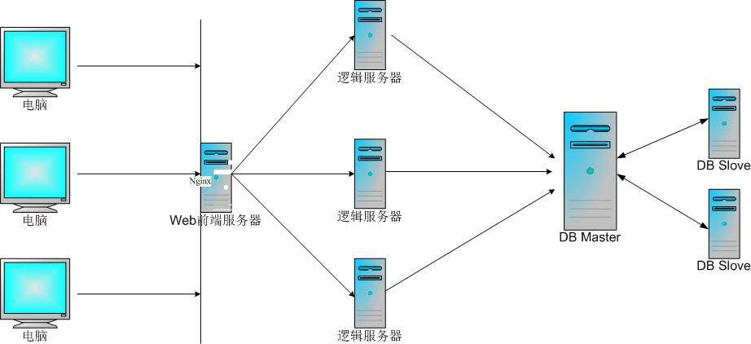

图4-1 系统架构图

系统架构是支撑一个web系统主要的程序设计方案，系统架构优秀，系统的扩展性就更好。由于本系统是招聘网站，考虑到后期网站升级，访问人数增加，并发数量增加，所以使用分布式技术进行搭建服务器，使用Nginx作为前端负载均衡统一转发。

4.1.2 实现原理

系统是一个在线招聘网站，主要实现的原理就是通过企业端通过本系统在线发布招聘信息，求职者查看招聘信息，在自己中意的招聘信息里投递简历。企业端在收到这些求职简历后，进行筛选，对满意的求职人员发去面试通知，告知面试地点和时间等。个人用户端在收到面试通知后进行线下面试，至此，网上招聘系统的作用已完成。

网上招聘系统的两大核心功能是学生投递简历和文档的上传下载：

学生投递简历流程如图4-2所示：

招聘信息

发布 查看

企业 下载 投递 学生

简历文档

图4-2 简历投递流程图

文档的上传下载包括学生简历的投递，企业下载简历查看，管理员后台上传招聘技术文档，用户在前台页面下载。

管理员招聘文档上传流程如图4-3所示：

上传招聘文档

管理员 前台用户

图4-3 招聘文档功能流程图

4.2 系统功能模块设计

网上招聘系统前台对投递简历功能和系统留言板功能进行了访问限制，非登录用户不可使用这两项功能。系统页面使用Spring的过滤器，统一设置为UTF8编码，通过编码过滤器过滤能够有效的防止网页乱码的问题。

前台功能模块设计：

用户登录：学生用户和企业用户通过账号和密码验证登录系统前台。

学生注册：未注册的新用户可通过在线注册账户信息，注册成功的用户即可登录前台。

系统首页：所有用户都能访问，包括未注册的用户。

新闻中心：所有用户都能访问，查看及时有效的新闻，了解最新资讯。

招聘会信息：所有用户都能访问，展示即将开展的招聘会信息。

招聘文档：所有用户都能访问，下载有关招聘与求职的相关知识文档。

招聘信息查看：页面按照行业分类显示相关的招聘信息，也按照就业信息和实习信息两方面单独设立页面展示。

职位搜索：页面设有搜索栏，用户可输入关键字搜索出相应招聘信息进行浏览。

留言板功能：已登录的用户可浏览系统留言并发表系统留言。

投递简历：已登录的学生用户向满意的招聘单位上传自己的简历文档。个人中心查看历史投递记录和企业的简历回复。

企业中心：合法的企业用户在个人中心管理企业招聘信息，并对投进来的简历进行回复操作。

后台功能模块设计：

(1)后台登录：管理员输入账号和密码通过验证，进入系统后台。

(2)修改个人密码：管理员管理自己的登录密码。

(3)企业用户管理：管理员添加、删除、修改和查看企业信息。

(4)学生用户管理：管理员管理学生账户的信息，保障学生信息安全。

(5)招聘会管理：管理员对已发布的招聘会信息进行修改或删除操作，并添加最新的招聘会信息。

(6)招聘文档管理：管理员上传优秀的与招聘求职有关的技巧和方法文档。

(7)招聘类别管理：管理员对行业类别进行增删改查操作。扩大系统的招聘范围。

(8)新闻信息管理：管理员对前台展示的新闻进行增删改查操作。

(9)留言板管理：管理员对用户的留言进行删除和回复等操作。

(10)公告信息管理：管理员享有对网站公告的增删改查操作。维护网站信息安全。

系统功能模块图如图4-4所示：

网上招聘系统

管理员模块

学生模块

企业模块

登录

系统用户管理

招聘会管理

招聘文档管理

招聘类别管理

留言公告管理

新闻管理

简历投递记录

投递简历

前台资讯浏览

注册登录

登录

招聘信息管理

简历管理回复

企业信息管理

图4-4系统功能模块图

4.3 数据库设计

4.3.1数据库概念结构设计

数据库是计算机信息系统的基础。信息的收集、整理、存储、检索、更新、加工、统计和传播等操作必须在数据库管理系统的的支持下才能进行。目前，电脑系统的关键与核心部分就是数据库。数据库开发的优劣对整个系统的质量和速度有着直接影响。

数据库的设计一般要可以分为个步骤：分别是分析需求、设计概念、设计逻辑、设计物理。数据库是一个系统底层的数据管理和支持，是一个系统的基础部分，也是最重要的组成部分。

学生用户用例E-R图如图4-5所示：



图4-5学生用例E-R图

企业用户用例E-R图如图4-6所示：



图4-6企业用例E-R图

系统管理员用例E-R图如图4-7所示：



图4-7系统管理员用例E-R图

管理员与企业关系的E-R图如图4-8所示：

图4-8系统实体关系图

数据库的关系模型如图4-9所示:

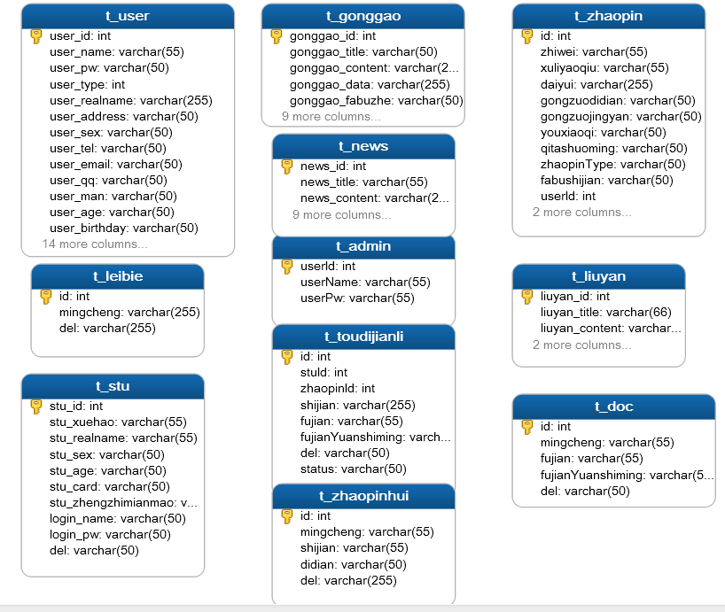

图4-9 系统实体关系图

4.3.2数据库逻辑结构设计

从数据库E—R图到数据库表结构转换，是一个数据库逻辑结构的设计。根据系统实体关系图，本系统设计的主要关系表的对应实体说明如下:

数据库名（db_zhaopinq_g），数据表清单：管理员表(t_admin)、文档表(t_doc)、公告表(t_gonggao)、招聘类别表(t_leibie)、留言表(t_liuyan)、新闻表(t_news)、学生信息表(t_stu)、简历表(t_toudijianli)、用户表(t_user)、招聘信息表(t_zhaopin)、招聘会信息表(t_zhaopinhui)。

表4-1管理员表(t_admin)

|  |  |  |  |  |  |  |  |  |  |  |
| --- | --- | --- | --- | --- | --- | --- | --- | --- | --- | --- |
| 序号 | 列名 | 数据类型 | 长度 | 小数位 | 标识 | 主键 | 外键 | 允许空 | 默认值 | 说明 |
| 1 | userId | int | 11 |  | 是 | 是 |  | 否 |  | 主键 |
| 2 | userName | varchar | 55 |  |  |  |  | 是 |  | 管理员账号 |
| 3 | userPw | varchar | 55 |  |  |  |  | 是 |  | 密码 |

表4-2招聘文档表(t_doc)

|  |  |  |  |  |  |  |  |  |  |  |
| --- | --- | --- | --- | --- | --- | --- | --- | --- | --- | --- |
| 序号 | 列名 | 数据类型 | 长度 | 小数位 | 标识 | 主键 | 外键 | 允许空 | 默认值 | 说明 |
| 1 | id | int | 11 |  | 是 | 是 |  | 否 |  | 主键 |
| 2 | mingcheng | varchar | 55 |  |  |  |  | 是 |  | 文档名称 |
| 3 | fujian | varchar | 55 |  |  |  |  | 是 |  | 附件 |
| 4 | fujianyuanshiming | varchar | 50 |  |  |  |  | 是 |  | 附件原始名 |
| 5 | del | varchar | 50 |  |  |  |  | 是 |  | 是否删除 |

表4-3公告表(t_gonggao)

|  |  |  |  |  |  |  |  |  |  |  |
| --- | --- | --- | --- | --- | --- | --- | --- | --- | --- | --- |
| 序号 | 列名 | 数据类型 | 长度 | 小数位 | 标识 | 主键 | 外键 | 允许空 | 默认值 | 说明 |
| 1 | gonggao_id | int | 11 |  | 是 | 是 |  | 否 |  | 主键 |
| 2 | gonggao_title | varchar | 50 |  |  |  |  | 是 |  | 公告标题 |
| 3 | gonggao_content | varchar | 255 |  |  |  |  | 是 |  | 公告内容 |
| 4 | gonggao_data | varchar | 255 |  |  |  |  | 是 |  | 公告日期 |
| 5 | gonggao_fabuzhe | varchar | 50 |  |  |  |  | 是 |  | 发布者 |
| 6 | gonggao_del | varchar | 50 |  |  |  |  | 是 |  | 是否删除 |
| 7 | gonggao_one1 | varchar | 50 |  |  |  |  | 是 |  | 附加内容1 |
| 8 | gonggao_one2 | varchar | 50 |  |  |  |  | 是 |  | 附加内容2 |
| 9 | gonggao_one3 | varchar | 50 |  |  |  |  | 是 |  | 附加内容3 |
| 10 | gonggao_one4 | varchar | 50 |  |  |  |  | 是 |  | 附加内容4 |
| 11 | gonggao_one5 | timestamp |  |  |  |  |  | 是 |  | 附加内容5 |
| 12 | gonggao_one6 | timestamp |  |  |  |  |  | 是 |  | 附加内容6 |
| 13 | gonggao_one7 | int | 11 |  |  |  |  | 是 |  | 附加内容7 |
| 14 | gonggao_one8 | int | 11 |  |  |  |  | 是 |  | 附加内容8 |

表4-4招聘类别表(t_leibie)

|  |  |  |  |  |  |  |  |  |  |  |
| --- | --- | --- | --- | --- | --- | --- | --- | --- | --- | --- |
| 序号 | 列名 | 数据类型 | 长度 | 小数位 | 标识 | 主键 | 外键 | 允许空 | 默认值 | 说明 |
| 1 | id | int | 11 |  | 是 | 是 |  | 否 |  | 主键 |
| 2 | mingcheng | varchar | 255 |  |  |  |  | 是 |  | 名称 |
| 3 | del | varchar | 255 |  |  |  |  | 是 |  | 是否删除 |

表4-5留言表(t_liuyan)

|  |  |  |  |  |  |  |  |  |  |  |
| --- | --- | --- | --- | --- | --- | --- | --- | --- | --- | --- |
| 序号 | 列名 | 数据类型 | 长度 | 小数位 | 标识 | 主键 | 外键 | 允许空 | 默认值 | 说明 |
| 1 | liuyan_id | int | 11 |  | 是 | 是 |  | 否 |  | 主键 |
| 2 | liuyan_title | varchar | 66 |  |  |  |  | 是 |  | 标题 |
| 3 | liuyan_content | varchar | 255 |  |  |  |  | 是 |  | 内容 |
| 4 | liuyan_date | date |  |  |  |  |  | 是 |  | 时间 |
| 5 | liuyan_user | varchar | 50 |  |  |  |  | 是 |  | 留言人 |

表4-6新闻表(t_news)

|  |  |  |  |  |  |  |  |  |  |  |
| --- | --- | --- | --- | --- | --- | --- | --- | --- | --- | --- |
| 序号 | 列名 | 数据类型 | 长度 | 小数位 | 标识 | 主键 | 外键 | 允许空 | 默认值 | 说明 |
| 1 | news_id | int | 11 |  | 是 | 是 |  | 否 |  | 主键 |
| 2 | news_title | varchar | 55 |  |  |  |  | 是 |  | 新闻标题 |
| 3 | news_content | varchar | 55 |  |  |  |  | 是 |  | 新闻内容 |
| 4 | news_date | varchar | 50 |  |  |  |  | 是 |  | 新闻日期 |
| 5 | news_one1 | varchar | 50 |  |  |  |  | 是 |  | 附加内容1 |
| 6 | news_one2 | varchar | 50 |  |  |  |  | 是 |  | 附加内容2 |
| 7 | news_one3 | varchar | 50 |  |  |  |  | 是 |  | 附加内容3 |
| 8 | news_one4 | varchar | 50 |  |  |  |  | 是 |  | 附加内容4 |
| 9 | news_one5 | int | 11 |  |  |  |  | 是 |  | 附加内容5 |
| 10 | news_one6 | int | 11 |  |  |  |  | 是 |  | 附加内容6 |
| 11 | news_one7 | timestamp |  |  |  |  |  | 是 |  | 附加内容7 |
| 12 | news_one8 | timestamp |  |  |  |  |  | 是 |  | 附加内容8 |

表4-7学生表(t_stu)

|  |  |  |  |  |  |  |  |  |  |  |
| --- | --- | --- | --- | --- | --- | --- | --- | --- | --- | --- |
| 序号 | 列名 | 数据类型 | 长度 | 小数位 | 标识 | 主键 | 外键 | 允许空 | 默认值 | 说明 |
| 1 | stu_id | int | 11 |  | 是 | 是 |  | 否 |  | 主键 |
| 2 | stu_xuehao | varchar | 55 |  |  |  |  | 是 |  | 学号 |
| 3 | stu_realname | varchar | 55 |  |  |  |  | 是 |  | 真实姓名 |
| 4 | stu_sex | varchar | 50 |  |  |  |  | 是 |  | 性别 |
| 5 | stu_age | varchar | 50 |  |  |  |  | 是 |  | 年龄 |
| 6 | stu_card | varchar | 50 |  |  |  |  | 是 |  | 学生证 |
| 7 | stu_zhengzhimianmao | varchar | 50 |  |  |  |  | 是 |  | 政治面貌 |
| 8 | login_name | varchar | 50 |  |  |  |  | 是 |  | 登录名 |
| 9 | login_pw | varchar | 50 |  |  |  |  | 是 |  | 登录密码 |
| 10 | del | varchar | 50 |  |  |  |  | 是 |  | 是否删除 |

表4-8简历表(t_toudijianli)

|  |  |  |  |  |  |  |  |  |  |  |
| --- | --- | --- | --- | --- | --- | --- | --- | --- | --- | --- |
| 序号 | 列名 | 数据类型 | 长度 | 小数位 | 标识 | 主键 | 外键 | 允许空 | 默认值 | 说明 |
| 1 | id | int | 11 |  | 是 | 是 |  | 否 |  | 主键 |
| 2 | stuId | int | 11 |  |  |  |  | 是 |  | 学生ID |
| 3 | zhaopinId | int | 11 |  |  |  |  | 是 |  | 招聘ID |
| 4 | shijian | varchar | 255 |  |  |  |  | 是 |  | 时间 |
| 5 | fujian | varchar | 55 |  |  |  |  | 是 |  | 附件 |
| 6 | fujianYuanshiming | varchar | 50 |  |  |  |  | 是 |  | 附件原始名 |
| 7 | del | varchar | 50 |  |  |  |  | 是 |  | 是否删除 |

表4-9用户表(t_user)

|  |  |  |  |  |  |  |  |  |  |  |
| --- | --- | --- | --- | --- | --- | --- | --- | --- | --- | --- |
| 序号 | 列名 | 数据类型 | 长度 | 小数位 | 标识 | 主键 | 外键 | 允许空 | 默认值 | 说明 |
| 1 | user_id | int | 11 |  | 是 | 是 |  | 否 |  | 主键 |
| 2 | user_name | varchar | 55 |  |  |  |  | 是 |  | 用户名 |
| 3 | user_pw | varchar | 55 |  |  |  |  | 是 |  | 用户密码 |
| 4 | user_type | int | 11 |  |  |  |  | 是 |  | 用户类型 |
| 5 | user_realname | varchar | 50 |  |  |  |  | 是 |  | 真实姓名 |
| 6 | user_address | varchar | 50 |  |  |  |  | 是 |  | 地址 |
| 7 | user_sex | varchar | 50 |  |  |  |  | 是 |  | 性别 |
| 8 | user_tel | varchar | 50 |  |  |  |  | 是 |  | 联系电话 |
| 9 | user_email | varchar | 50 |  |  |  |  | 是 |  | Email |
| 10 | user_qq | varchar | 50 |  |  |  |  | 是 |  | QQ |
| 11 | user_man | varchar | 50 |  |  |  |  | 是 |  | 联系人 |
| 12 | user_age | varchar | 50 |  |  |  |  | 是 |  | 年龄 |
| 13 | user_birthday | varchar | 50 |  |  |  |  | 是 |  | 生日 |
| 14 | user_xueli | varchar | 50 |  |  |  |  | 是 |  | 学历 |
| 15 | user_del | varchar | 50 |  |  |  |  | 是 |  | 是否删除 |
| 16 | user_one1 | varchar | 50 |  |  |  |  | 是 |  | 附加内容1 |
| 17 | user_one2 | varchar | 50 |  |  |  |  | 是 |  | 附加内容2 |
| 18 | user_one3 | varchar | 50 |  |  |  |  | 是 |  | 附加内容3 |
| 19 | user_one4 | varchar | 50 |  |  |  |  | 是 |  | 附加内容4 |
| 20 | user_one5 | varchar | 50 |  |  |  |  | 是 |  | 附加内容5 |
| 21 | user_one6 | int | 11 |  |  |  |  | 是 |  | 附加内容6 |
| 22 | user_one7 | int | 11 |  |  |  |  | 是 |  | 附加内容7 |

表4-10招聘信息表(t_zhaopin)

|  |  |  |  |  |  |  |  |  |  |  |
| --- | --- | --- | --- | --- | --- | --- | --- | --- | --- | --- |
| 序号 | 列名 | 数据类型 | 长度 | 小数位 | 标识 | 主键 | 外键 | 允许空 | 默认值 | 说明 |
| 1 | id | int | 11 |  | 是 | 是 |  | 否 |  | 主键 |
| 2 | zhiwei | varchar | 55 |  |  |  |  | 是 |  | 职位 |
| 3 | xueliyaoqiu | varchar | 55 |  |  |  |  | 是 |  | 学历要求 |
| 4 | daiyu | varchar | 255 |  |  |  |  | 是 |  | 待遇 |
| 5 | gongzuodidian | varchar | 50 |  |  |  |  | 是 |  | 工作地点 |
| 6 | gongzuojingyan | varchar | 50 |  |  |  |  | 是 |  | 工作经验 |
| 7 | youxiaoqi | varchar | 50 |  |  |  |  | 是 |  | 有效期 |
| 8 | qitashuoming | text |  |  |  |  |  | 是 |  | 其他说明 |
| 9 | zhaopinType | varchar | 50 |  |  |  |  | 是 |  | 招聘类别 |
| 10 | fabushijian | varchar | 50 |  |  |  |  | 是 |  | 发布时间 |
| 11 | userId | int | 11 |  |  |  |  | 是 |  | 发布者ID |
| 12 | del | varchar | 50 |  |  |  |  | 是 |  | 是否删除 |
| 13 | leibieId | int | 11 |  |  |  |  | 是 |  | 类别ID |

表4-11招聘会信息表(t_zhaopinhui)

|  |  |  |  |  |  |  |  |  |  |  |
| --- | --- | --- | --- | --- | --- | --- | --- | --- | --- | --- |
| 序号 | 列名 | 数据类型 | 长度 | 小数位 | 标识 | 主键 | 外键 | 允许空 | 默认值 | 说明 |
| 1 | id | int | 11 |  | 是 | 是 |  | 否 |  | 主键 |
| 2 | mingcheng | varchar | 55 |  |  |  |  | 是 |  | 名称 |
| 3 | shijian | varchar | 50 |  |  |  |  | 是 |  | 时间 |
| 4 | didian | varchar | 50 |  |  |  |  | 是 |  | 地点 |
| 5 | del | varchar | 50 |  |  |  |  | 是 |  | 是否删除 |

第5章 模块设计

5.1 功能模块划分

网上招聘系统主要功能模块设计详细说明如本系统按角色划分功能模块为：学生用户，企业用户，管理员。学生用户即求职者，企业用户即发布招聘信息的单位用户，管理员即系统管理员。网站分为前台和后台。具体功能划分如表5-1所示:

表5-1 功能模块划分表

|  |  |  |  |
| --- | --- | --- | --- |
| 序号 | 功能模块名称 | 子功能模块名称 | 备注 |
| 1  2  3 | 学生用户功能   * 1. 注册   2. 登录   3. 招聘文档下载   4. 简历上传   5. 新闻浏览   6. 留言   企业用户功能  2.1登录  2.2企业信息修改  2.3招聘信息管理  2.4应聘简历管理  2.5新闻浏览  2.6招聘文档下载  2.7留言  系统管理员功能  3.1登录  3.2修改密码  3.3用户管理  3.4招聘文档管理  3.5招聘会管理  3.6新闻管理  3.7公告管理  3.8留言板管理  3.9招聘类别管理 | 查看历史投递，简历回复消息等  发表留言  录入招聘信息、修改招聘信息、删除招聘信息；简历下载，发布面试通知  学生用户管理和企业用户管理 |  |

5.2 网站首页的设计与实现

5.2.1 功能描述

网上招聘系统首页综合展示了几个模块的相关内容，按照招聘行业的分类显示了各个行业的招聘信息列表，用户可以点击进去查看详细信息。页面右侧分别是用户登录注册模块、网站公告模块、日历表模块。登录注册模块是用户拥有网站全部权限的入口。网站公告由系统管理员发布，方便用户了解系统更新动态等。

图5-1加载系统首页时序图

5.2.2 界面设计

网站首页界面设计如图5-2所示。导航条包含首页、新闻中心、招聘会信息、招聘文档下载、实习招聘信息、就业招聘信息和系统留言板等。

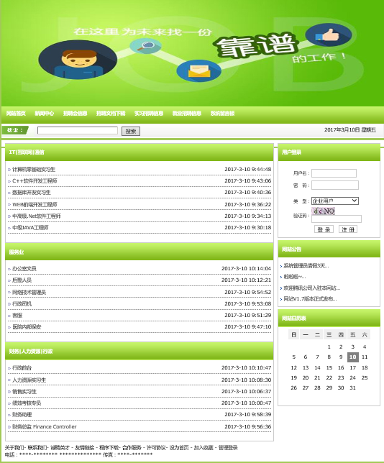

图5-2网上招聘系统首页界面

5.2.3 主要类和接口设计

网站首页是用户访问网站的入口，它由三个JSP页面组成，由Struts2+Spring+Hibernate三大框架开发而成。Struts2主要负责各层的显示，即视图层。Spring利用它的IOC和AOP来控制业务，即控制层、Hibernate主要负责数据库数据的持久化，即模型层。具体如表5-1所示。

表5-2网站首页的三层模块

|  |  |  |
| --- | --- | --- |
| 视图 | 控制器 | 模型 |
| index.jsp  incTop.jsp  incFoot.jsp | indexAction.java | TGonggao.java  TZhaopin.java  TLeibie.java |

5.2.4 核心功能实现代码

网站首页核心代码如下：

**public** String index() {

Map request = (Map) ServletActionContext.*getContext*().get("request"); //获取request对象

String sql = "from TLeibie where del='no'";

List leibieList = leibieDAO.getHibernateTemplate().find(sql);

**for** (**int** i = 0; i < leibieList.size(); i++) {

TLeibie catelog = (TLeibie) leibieList.get(i);

String sql1 = "from TZhaopin where del='no' and leibieId=" + catelog.getId()+ " order by id desc ";

List zhaopinList = zhaopinDAO.getHibernateTemplate().find(sql1); //查询招聘信息列表

**int** k = zhaopinList.size();

**if** (k < 6) {

**for** (**int** j = 0; j < 6 - k; j++) {

zhaopinList.add(**new** TZhaopin());

}

}

**if** (zhaopinList.size() > 6) {

zhaopinList = zhaopinList.subList(0, 6);

}

catelog.setZhaopinList(zhaopinList);

}

request.put("cateLogList", leibieList); //查询结果存在request里

**return** ActionSupport.*SUCCESS*;

}

5.3 招聘信息模块的设计与实现

5.3.1 功能描述

招聘信息是本网站的主要内容，企业成功登录系统后，通过企业中心发布招聘信息，分类显示在前台页面，学生用户进入网站浏览招聘列表或者各个招聘信息详情。

图5-3招聘管理模块时序图

5.3.2 界面设计

招聘信息列表显示在网站首页，企业中心也有招聘信息列表，招聘信息按照行业类别分类，同时也按照实习和就业两种方式分类。具体界面如图5-4、5-5所示。

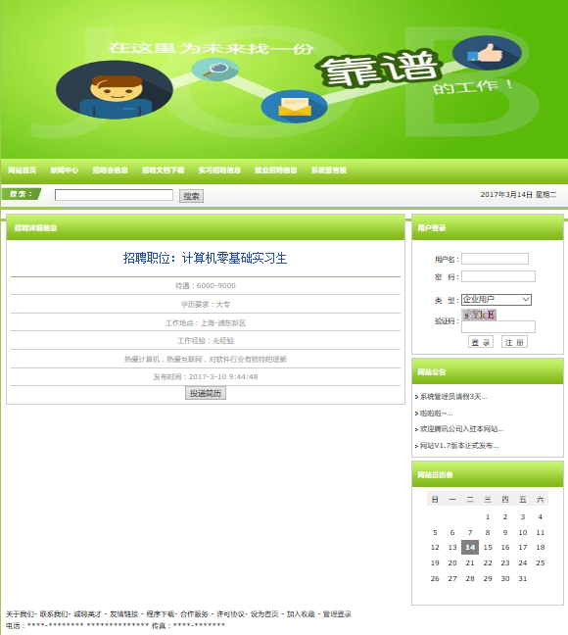

图5-4 招聘详情界面

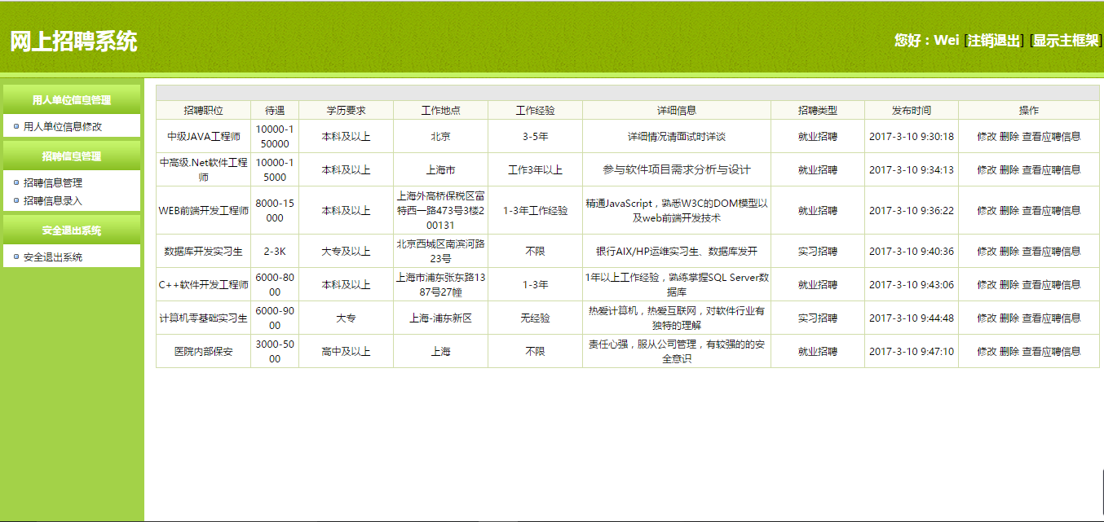

图5-5招聘信息管理界面

5.3.3 主要类和接口设计

招聘信息模块负责招聘信息按照各种分类方式显示出来，系统按照视图层、控制层和模型层来实现。具体如表5-2所示。

表5-3 招聘信息的三层模块

|  |  |  |
| --- | --- | --- |
| 视图 | 控制器 | 模型 |
| zhaopin_all_jiuye.jsp  zhaopin_all_shixi.jsp  zhaopinDetailQian.jsp | zhaopinAction.java | TZhaopin.java |

1. 视图

视图页面设计如表5-3所示。

表5-4 招聘信息的页面设计

|  |  |  |
| --- | --- | --- |
| 界面 | JSP | 功能描述 |
| 招聘就业信息界面  招聘实习信息界面  招聘信息详情界面 | zhaopin_all_jiuye.jsp  zhaopin_all_shixi.jsp  zhaopinDetailQian.jsp | 就业信息列表页面  实习信息列表页面  招聘信息详情页面 |

1. 控制器

招聘信息模块的的控制层主要就是Struts2的业务控制器Action。客户端浏览发出HTTP请求，该请求被FilterDispatcher接受，根据Struts.xml配置，找到需要调用的action类和方法，action调用业务逻辑组件处理业务逻辑，然后根据Struts.xml中的配置找到对应的返回结果result，跳转到相应界面，并返回HTTP响应到客户浏览端。表5-4列出了事件的控制层设计。

表5-5 招聘信息的控制层设计

|  |  |  |  |  |  |
| --- | --- | --- | --- | --- | --- |
| 事件 | Action | | 接口 | 主要类 | 视图 |
| 招聘信息详情 | | Zhaopin  Action.java | TZhaopin  Dao.java | TZhaopin.java | zhaopinDetailQian.jsp |

3）模型

招聘信息的模型负责完成数据库中招聘数据操作的业务逻辑，利用Hibernate对数据库表T_zhaopin进行了轻量级的封装，使得数据持久化。具体设计如表5-5所示。

表5-6 招聘信息的模型组件

|  |  |
| --- | --- |
| 模型组件 | 描述 |
| TZhaopin.java  TZhaopin.hbm.xml | 招聘信息的封装类  招聘信息表的映射文件 |

5.3.4 核心功能实现代码

招聘信息显示模块核心代码如下：

**public** String zhaopin_all_shixi() { // 招聘实习信息列表实现方法

String sql = "from TZhaopin where zhaopinType='shixizhaopin' and del='no' order by id desc";

List zhaopinList = zhaopinDAO.getHibernateTemplate().find(sql);

Map request = (Map) ServletActionContext.*getContext*().get("request");

request.put("zhaopinList", zhaopinList);

**return** ActionSupport.*SUCCESS*;

}

**public** String zhaopin_all_jiuye() { //招聘就业信息列表实现方法

String sql = "from TZhaopin where zhaopinType='jiuyezhaopin' and del='no' order by id desc";

List zhaopinList = zhaopinDAO.getHibernateTemplate().find(sql);

Map request = (Map) ServletActionContext.*getContext*().get("request");

request.put("zhaopinList", zhaopinList);

**return** ActionSupport.*SUCCESS*;

}

**public** String zhaopinDetailQian() { //招聘信息详情实现方法

TZhaopin zhaopin = zhaopinDAO.findById(id);

Map request = (Map) ServletActionContext.*getContext*().get("request");

request.put("zhaopin", zhaopin);

**return** ActionSupport.*SUCCESS*;

}

5.4 新闻模块的设计与实现

5.4.1 功能描述

网上招聘系统新闻模块主要负责实时招聘信息的展示，让系统用户及时的了解最近最新的关于招聘类的新闻事迹。

图5-6新闻管理模块时序图

5.4.2 界面设计

实现新闻模块的有很多界面组成，新闻列表、新闻信息详情、新闻管理模块界面等，这里只展示其中两个界面。具体如图5-7、5-8所示。

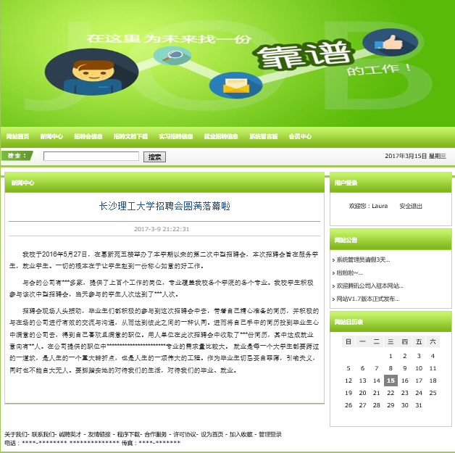

图5-7 新闻详细信息界面

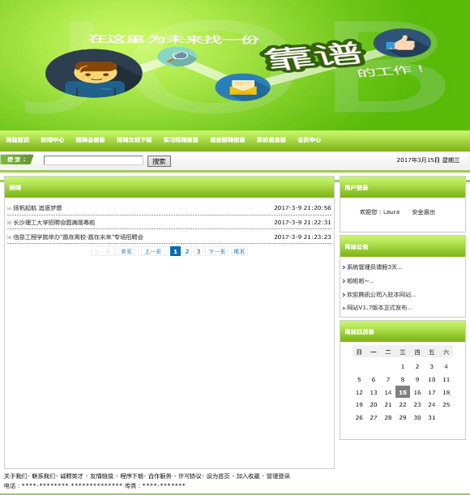

图5-8 新闻中心界面

5.4.3 主要类和接口设计

新闻模块设计与其它模块类似，其数据库核心表就是t_news，关于新闻模块设计相关的功能有新闻列表展示、新闻详情展示、管理员后台对新闻内容的增删改查。其三层架构表如表5-6所示。

表5-7 新闻模块的三层模块

|  |  |  |
| --- | --- | --- |
| 视图 | 控制器 | 模型 |
| newsAll.jsp  newsDetailQian.jsp  newsDetailHou.jsp  newsAdd.jsp  newsEdit.jsp  newsMana.jsp | newsAction.java | TNews.java |

1)视图

视图页面设计如表5-7所示。

表5-8 新闻模块的页面设计

|  |  |  |
| --- | --- | --- |
| 界面 | JSP | 功能描述 |
| 新闻列表界面  新闻详情前台界面  新闻添加界面  新闻详情后台界面  新闻修改界面  新闻管理界面 | newsAll.jsp  newsDetailQian.jsp  newsAdd.jsp  newsDetailHou.jsp  newsEdit.jsp  newsMana.jsp | 展示全部新闻列表  前台新闻详情展示  后台添加新闻页面  后台新闻详情页面  后台修改新闻页面  后台新闻管理页面 |

2）控制器

新闻模块的控制层主要就是Struts2的业务控制器Action。客户端浏览发出HTTP请求，该请求被FilterDispatcher接受，根据Struts.xml配置，找到需要调用的action类和方法，action调用业务逻辑组件处理业务逻辑，然后根据Struts.xml中的配置找到对应的返回结果result，跳转到相应界面，并返回HTTP响应到客户浏览端。表5-8列出了事件的控制层设计。

表5-9 新闻模块的控制层设计

|  |  |  |  |  |  |
| --- | --- | --- | --- | --- | --- |
| 事件 | Action | | 接口 | 主要类 | 视图 |
| 新闻信息展示 | | newsAction.  java | TNews  Dao.java | TNews.java | newsAll.jsp  newsAdd.jsp  newsMana.jsp |

3）模型

新闻模块的模型负责完成数据库中新闻数据操作的业务逻辑，利用Hibernate对数据库表t_news进行了轻量级的封装，使得数据持久化。具体设计如表5-5所示。

表5-10 招聘信息的模型组件

|  |  |
| --- | --- |
| 模型组件 | 描述 |
| TNews.java  TNews.hbm.xml | 新闻信息的封装类  新闻信息表的映射文件 |

5.4.4 核心功能实现代码

新闻信息显示模块核心代码如下：

**public** String newsMana() //新闻管理实现方法

{

List newsList=newsDAO.findAll(); // 定义并获取新闻list

**int** fromIndex = (currPage - 1) * pageSize;

**int** toIndex = Math.*min*(fromIndex + pageSize, newsList.size());

List newsListFenye = newsList.subList(fromIndex, toIndex);

String fenyeCode = PageUtil.*getPagation1*("newsMana.action?1=1",

newsList.size(), currPage, pageSize); //分页显示新闻列表

Map request = (Map) ServletActionContext.*getContext*().get("request");

request.put("newsList", newsListFenye);

request.put("fenyeCode", fenyeCode);

**return** ActionSupport.*SUCCESS*;

}

**public** String newsAll() //新闻列表显示

{

List newsList=newsDAO.findAll(); //定义并获取新闻list

**int** fromIndex = (currPage - 1) * pageSize; //定义首页

**int** toIndex = Math.*min*(fromIndex + pageSize, newsList.size());

List newsListFenye = newsList.subList(fromIndex, toIndex);

String fenyeCode = PageUtil.*getPagation1*("newsAll.action?1=1",

newsList.size(), currPage, pageSize); //定义跳转页面地址

Map request = (Map) ServletActionContext.*getContext*().get("request");

request.put("newsList", newsListFenye);

request.put("fenyeCode", fenyeCode);

**return** ActionSupport.*SUCCESS*;

}

5.5 简历投递功能的设计与实现

5.5.1 功能描述

该功能是本网站核心功能之一，学生用户成功登录进入系统，经过浏览和搜索招聘信信息之后，在感兴趣的招聘信息下面上传自己的简历文档，该文档会保存到相应的企业招聘简历库中，企业用户下载查看，并对合适的简历用户发出面试邀请。



图5-9投递简历功能时序图

5.5.2 界面设计

学生用户投递简历界面设计如图5-10所示。

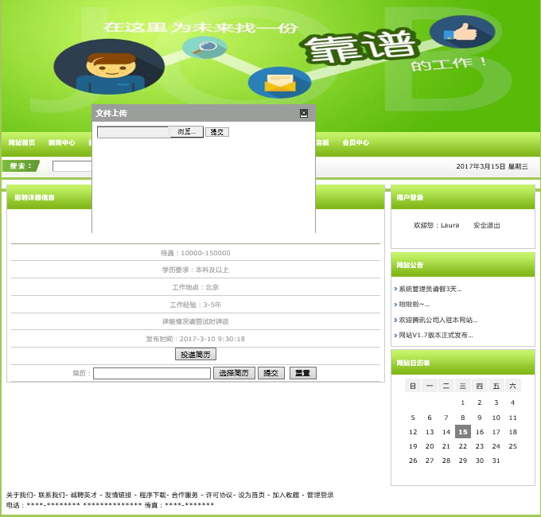

图5-10 简历上传界面

5.5.3 主要类和接口设计

新闻模块设计与其它模块类似，其数据库核心表就是t_news，关于新闻模块设计相关的功能有新闻列表展示、新闻详情展示、管理员后台对新闻内容的增删改查。其三层架构表如表5-10所示。

表5-11 简历投递的三层模块

|  |  |  |
| --- | --- | --- |
| 视图 | 控制器 | 模型 |
| zhaopinDetailQian.jsp | toudijianliAction.java | TToudijianli.java |

1)视图

视图页面设计如表5-11所示。

表5-12 简历投递的页面设计

|  |  |  |
| --- | --- | --- |
| 界面 | JSP | 功能描述 |
| 简历投递界面 | zhaopinDetailQian.jsp | 上传简历入口 |

2)控制器

用户发出投递简历请求，文件上传见面显示出来，js判断文件格式是否正确，正确则上传到简历库，applicationContext.xml文件根据注入的action的name，进入Struts.xml文件找到对应的action方法和类，完成对应操作。具体如表5-12所示。

表5-13 简历投递的控制层设计

|  |  |  |  |  |  |
| --- | --- | --- | --- | --- | --- |
| 事件 | Action | | 接口 | 主要类 | 视图 |
| 投递简历界面 | | Toudijianli  Action.java | TToudijianliDAO.java | TToudijianli  .java | zhaopinDetail  Qian.jsp |

3）模型

简历投递的模型负责完成数据库中简历数据操作的业务逻辑，利用Hibernate对数据库表t_toudijianli进行了轻量级的封装，使得数据持久化。具体设计如表5-13所示。

表5-14 投递简历的模型组件

|  |  |
| --- | --- |
| 模型组件 | 描述 |
| TToudijianli.java  TToudijianli.hbm.xml | 简历的封装类  简历表的映射文件 |

5.5.4 核心功能实现代码

投递简历核心代码如下所示：

**public** String toudijianliAddMy() { // 招聘详情下简历投递记录实现方法

TToudijianli toudijianli = **new** TToudijianli();

Map session = ServletActionContext.*getContext*().getSession();

TStu stu = (TStu) session.get("user");

toudijianli.setStuId(stu.getStuId());

toudijianli.setZhaopinId(zhaopinId);

toudijianli.setShijian(**new** Date().~~toLocaleString~~());

toudijianli.setFujian(fujian);

toudijianli.setFujianYuanshiming(fujianYuanshiming);

toudijianliDAO.save(toudijianli);

**this**.setMessage("操作成功");

**this**.setPath("index.action");

**return** "succeed";

}

**public** String toudijianliManaMy() { //学生用户投递简历记录实现方法

Map session = ServletActionContext.*getContext*().getSession();

TStu stu = (TStu) session.get("user");

String sql = "from TToudijianli where stuId=" + stu.getStuId();

List toudijianliList = toudijianliDAO.getHibernateTemplate().find(sql);

Map request = (Map) ServletActionContext.*getContext*().get("request");

request.put("toudijianliList", toudijianliList);

**return** ActionSupport.*SUCCESS*;

}

5.6 招聘文档下载的设计与实现

5.6.1 功能描述

系统管理员在后台上传与招聘内容有关的招聘文档，诸如面试注意事项、招聘防骗手册、基础面试题总结等，方面用户下载浏览，为自己的招聘就业做好充足准备。



图5-11招聘文档下载时序图

5.6.2 界面设计

招聘文档下载界面如图5-12所示。

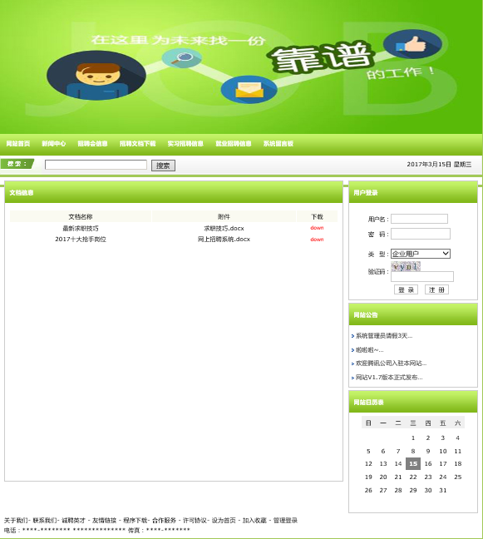

图5-12 招聘文档下载界面

5.6.3 主要类和接口设计

招聘文档下载的设计与实现需要一个核心jar文件——jspsmartupload.jar。其他设计与上述模块类似，其数据库核心表是t_doc，其具体设计如表5-14所示。

表5-15 招聘文档下载的三层模块

|  |  |  |
| --- | --- | --- |
| 视图 | 控制器 | 模型 |
| updown.jsp | docAction.java | TDoc.java |

1. 视图

视图设计如表5-14所示。

表5-16 招聘文档下载的页面设计

|  |  |  |
| --- | --- | --- |
| 界面 | JSP | 功能描述 |
| 文档下载界面 | docAll.jsp. | 文档下载列表 |

2)控制器

用户点击down按钮，提示是否下载文档，点击确定，文档下载。具体如表5-15所示。

表5-17 简历投递的控制层设计

|  |  |  |  |  |  |
| --- | --- | --- | --- | --- | --- |
| 事件 | Action | | 接口 | 主要类 | 视图 |
| 下载招聘文档 | | docAction.java | TDocDAO.java | TDoc.java | updown.jsp |

3）模型

招聘文档下载其核心技术就是文件的上传下载操作。该模型负责完成数据库中简历数据操作的业务逻辑，利用Hibernate对数据库表t_doc进行了轻量级的封装，使得数据持久化。具体设计如表5-16所示。

表5-18 招聘文档下载的模型组件

|  |  |
| --- | --- |
| 模型组件 | 描述 |
| TDoc.java  TDoc.hbm.xml | 招聘文档的封装类  招聘文档表的映射文件 |

5.6.4 核心功能实现代码

实现招聘文档下载的核心代码如下所示：

**try**

{

String fujianPath=request.getParameter("fujianPath");//获取request里的附件路径

String fujianYuashiMing=request.getParameter("fujianYuashiMing"); //获取附件名称

fujianYuashiMing=java.net.URLDecoder.decode(fujianYuashiMing,"UTF-8");

System.out.println(fujianYuashiMing+fujianPath);

SmartUpload su = **new** SmartUpload(); // 新建一个SmartUpload对象

su.initialize(pageContext); // 初始化

su.setContentDisposition(**null**);

su.downloadFile(fujianPath, **null**, **new** String(fujianYuashiMing.getBytes(), "ISO8859-1")); // 下载中文文件

out.clear();

out=pageContext.pushBody();

}

**catch**(Exception e)

{

<script type=*"text/javascript"*>

alert("文件不存在。请联系管理人员");

window.history.back();

</script>

}

第6章 部署与应用

6.1 系统测试

系统测试是开发一个管理信息周期中非常重要而且漫长的的阶段。其重要性体现在他是保证系统质量与可靠性的重要关口，是对整个系统开发过程的最终审查。

系统测试的主要任务是尽可能的检查出程序中的错误，提高系统的可靠性，主要的目的是位列检验系统“做得如何”。其中这一阶段又可以分为三个步骤：模块测试；组装测试；确认测试；通过测试整个管理系统来确定能不能够满足用户的需求。通过测试发现问题以后，我们要经过不断的调试找出错误具体原因和位置，然后对其进行修改。

6.1.1 功能性测试

网上招聘系统主要分为前台和后台两个板块，前台用户主要分为学生用户和企业用户，后台只能由管理员使用。学生用户与企业用户共同的权限有：招聘会信息，招聘文档下载，招聘新闻，实习招聘信息，就业招聘信息，留言板。学生用户独有的模块是用户中心，提供给学生用户查看投递简历的历史记录以及企业回复的信息。企业用户独有的模块即企业中心，为企业用户提供企业信息修改和招聘信息管理的功能，企业用户在这里可以管理自己发布的招聘内容，并处理相应简历信息，向学生用户发出面试通知等。

下面以前台中的“投递简历”模块为例进行测试，其测试用例设计表如表6-1所示。

表6-1 投递简历模块测试用例表

|  |  |  |  |
| --- | --- | --- | --- |
| 用例编号 | ToudijianliTest-0001 | | |
| 功能描述 | 学生用户成功得向企业投递简历 | | |
| 用例测试目的 | 测试学生用户是否能顺利得投递简历 | | |
| 前提条件 | 学生用户已成功得登录网站 | | |
| 输入/动作 | 数据 | 期望的输出 | 实际结果 |
| 输入正确的URL地址 | <http://localhost:8080/zhaopin/>  zhaopinDetailQian.action?id=14 | 能正确地显示简历投递按钮 | 正确地显示了简历投递按钮 |
| 单击“投递简历”按钮 | 选择正确格式的简历文档，点击提交 | 能成功提交简历 | 可提交简历 |
| 未选择简历文档就提交 | 系统提示请选择文件 | 提示：请选择文件！ |
| 选择错误格式的简历文档并提交 | 不能提交并提示 | 提示：文件格式错误！ |
| 用户未登录 | 不能提交简历 | 提示：请登录！ |
| 单击“重置”按钮 |  | 文件选择框为空 | 文件选择框清空 |

简历投递模块测试完成，功能体验良好。经过各个功能模块的用例测试，网站功能基本实现完成，各个JSP页面链接正常。这里不再一一举例。

6.1.2 性能测试

本系统的性能测试主要着重于连接速度测试、负载测试、和压力测试这几大方面。

针对连接速度测试，测试该系统点击链接后系统的响应速度，以及对响应超时的处理。

负载测试，同时多个用户登陆系统做操作，测试系统的负载能力水平并尽可能作优化。

压力测试，创造多个用户同时登陆系统做操作并且是在不熟悉系统的情况下，测试系统对异常操作的处理，检测系统是否会轻易被玩蹦以及系统恢复能力，并优化处理。

6.2 部署与应用环境

6.2.1 应用开发平台

本系统是在Windows系统环境下开发,使用B/S架构，主要开发语言为JAVA，并使用目前流行的SSH框架在MyEclipse 2014进行开发J2EE项目，开发环境配置清单见表6-1所示。

表6-1 开发环境软件配置一览表

|  |  |  |  |
| --- | --- | --- | --- |
| 序号 | 软件名称 | 软件版本 | 备注 |
| 1 | MyEclipse | V10.7 | Java应用IDE开发工具 |
| 2 | Sun JDK | V1.7 | 提供编译及执行Java程序 |
| 3 | Apache Tomcat | V6.0 | 提供J2EE应用运行Web环境 |
| 4 | SQL Server2008 | V5.0 | 数据库软件 |
| 5 | Dreamweaver | VCS6 | HTML原型界面设计 |
| 6 | PowerDesigner | V16.5 | 数据库模型设计 |
| 7 | Adobe Photoshop | VCS6 | 网站页面图片处理 |

6.2.2 系统运行环境及部署

系统软件运行环境配置见表6-2所示:

表6-2 开发环境软件配置一览表

|  |  |  |  |
| --- | --- | --- | --- |
| 序号 | 软件名称 | 软件版本 | 备注 |
| 1 | Window 7/Winows10 |  | 操作系统 |
| 2 | Sun JDK | V1.6 | 提供编译及执行Java程序 |
| 3 | Apache Tomcat | V6.0 | 提供J2EE应用运行Web环境 |
| 4 | SQL Server2008 | V5.0 | 数据库软件 |
| 5 | IE8+,360+,Chrome |  | 提供Web系统访问 |

系统部署步骤说明:

1、部署Jre6、Jdk1.6+环境,部署Tomcat6.0服务器,部署SQL Server2008数据库,安装IE浏览器或者Chrome浏览器。

2、初始化SQL Server2008数据库,执行zhaopin.sql脚本。

3、搭建Tomcat服务器。

4、部署项目版本包到Tomcat服务器下的Webapp路径下。

5、启动Tomcat服务器，启动SQL Server服务器，打开浏览器输入浏览器地址:

http://{主机IP}:8080/zhaopin/访问网站首页，

http://{主机IP}:8080/zhaopin/login.jsp访问网站后台。

第7章 结论

网上招聘系统的实现过程充分体现了软件工程的开发原理。从最初的项目可行性研究到最后的项目部署测试，每一个步骤都需要投入大量的工作和技术准备。这其中包括大量的阅读与软件开发相关的书籍文献、了解整个编码过程中需要的开发技术和学习多种软件用图的绘画。经过自己的不懈努力和导师的悉心教导，网上招聘系统已经开发完成，基本实现了系统的各项功能，能给用户带来良好的操作体验。

一个软件项目的设计与实现过程，是一个不断学习和完善的过程。我们需要扎实的理论基础，还要有过硬的实践能力。通过本次的毕业设计，我不仅充分发挥和巩固了书本上所学的专业知识，还了解了之前没有接触过的开发技术，比如Spring MVC模式和SSH三大框架。Java这一编程语言能够在众多开发语言中利于不败之地，可见其顽强的生命力和独有的语言优势。而我所掌握的只是冰山一角，想要从事软件研发行业，就意味着自己要不断得钻研，体会开发语言的博大精深，不断得适应市场的需求，开发出更加人性化的软件。

虽然我的设计已经完成，但是还有很多不尽如人意的地方。比如系统的功能不完善，安全机制没有保障，不能带来一套流畅的用户体验。这当然和我自身的能力有关，但我内心仍然充满着成功的喜悦。能够独立完成一套设计，就是一次成功，也是我进入职场前一次宝贵的软件开发经验。

互联网招聘这个行业作为较早地打入互联网市场的行业，到现在已经形成了新老模式对抗的局面。一些专家断言，综合一定是衰落的，垂直才是未来。前程无忧、智联招聘作为互联网招聘的老前辈，一直倍受用户的追捧。但是信息时代最大的特点就是更新速度越来越快，年轻的网上招聘网站一直层出不穷，相较于综合招聘网站的服务不确定性，垂直招聘网站更能高效得为用户带来服务和精准的信息，例如为互联网行业提供招聘服务的拉勾网。未来哪个招聘网站能够发展的更好无法预测，但是能够明确的是，互联网招聘行业的竞争会愈演愈烈，谁能满足人民群众的需求，谁就能站稳市场。面对中国这么庞大的人口大国，人才市场是永远不能停止努力的地方。

参考文献

1. 孙卫琴,李洪成．Tomcat与Java Web开发技术详解[M]．电子工业出版社, 2003.6:1-205.
2. 张伟杰. 基于Java的招聘管理系统[J].中国管理信息化, 2014,17(20):48-49.
3. 张孝详. 深入Java web开发内幕——核心基础[M]. 北京: 电子工业出版社.2006.
4. 万东. 基于Struts+Hibernate+Spring的轻量级J2EE框架[J]. 现代电子技术. 2011,34(16):39-41.
5. 刘京华. Java Web整合开发王者归来[M]．北京: 清华大学出版社，2010．
6. 陆秀吉.基于JSP、Hibernate和Ajax的Web应用研究与实现[D].硕士,武汉:武汉理工大学,2010.
7. 孙强、李小娜、黄艳. JavaScript从入门到精通[M].清华大学出版社,2008.
8. [黄茂生](http://www.cnki.net/KCMS/detail/%20%20%20%20%20%20%20%20%20%20%20%20%20%20%20%20/kcms/detail/search.aspx?dbcode=CPFD&sfield=au&skey=%e9%bb%84%e8%8c%82%e7%94%9f&code=20592596;26837567;), [陈平](http://www.cnki.net/KCMS/detail/%20%20%20%20%20%20%20%20%20%20%20%20%20%20%20%20/kcms/detail/search.aspx?dbcode=CPFD&sfield=au&skey=%e9%99%88%e5%b9%b3&code=20592596;26837567;). 软件测试过程的质量保证[C]. 中国电子学会可靠性分会第十四届学术年会论文选, 海口: 中国电子学会可靠性分会 2012.
9. 李洋,孙永维,许冰,王英双.基于Ajax,Struts,Hibernate和Spring的J2EE架构[J].吉林大学学报(信息科学版).2011,29(6):576-584.
10. 胡牧,,孔震,,李丹,,梁吉,,张涛,,刘军,,陈之栩,,刘海涛. [一种生成框架内多页面的方法及系统](http://dbpub.cnki.net/grid2008/dbpub/detail.aspx?dbname=SCPD&filename=CN102043630A) [P]. 中国专利:CN102043630A, 2011-05-04.
11. 【美】柯恩,胡为君.Web开发人员参考大全[M],电子工业出版社,2010.
12. 陆凌牛.:HTML 5与CSS 3权威指南[M].北京:机械工业出版社,2011.
13. [加]库尼亚瓦(KurniawanB.)深入浅出Struts2[M].杨涛译.北京：人民邮电出版社,2009.
14. 毕建信．基于MVC设计模式的Web应用研究与实现[D].武汉：武汉理工大学，2006.

致谢

写到这里才意识到我的大学是真的要结束了，曾经一度羡慕至极的大学生活在还没来得及细细品味中便已悄然逝去。这几年的时光说漫长却又短暂，回首中有收获的喜悦、成长的迷惘、奋斗的辛苦和困难中的挣扎，酸甜苦辣一时涌上心头。此时此刻，思虑不在，心中充盈着却满是感激之情。

感谢我的毕业设计导师——颜一鸣教授。能顺利完成自己的毕业设计，离不开颜老师的殷切关怀和细心指导。完成设计过程枯燥并且困难，是颜老师的积极鼓励让我对我的毕业设计充满信心，直至设计完成。在此，向颜老师表达我深深的感谢，感谢您的孜孜教诲和大力指导。

感谢软件学院的全体领导和老师们，谢谢你们的辛苦栽培，十几年如一日的教授我们精准的专业知识，教诲我们为人处世的道理，帮助我们克服学业与生活上的难题。谢谢你们！

感谢四年以来陪伴我的同学朋友们，我们一起走过大学的林荫小道，从懵懂稚气走向成熟稳重。或许我们平平淡淡、莽莽撞撞，可是那些日子充满了我们追逐梦想的声音。感谢一起欢笑一起惆怅的日子，那是我此生最珍贵的回忆。

最后，我要感谢我的父母，感谢你们无私付出、辛苦养育，你们是我坚强无比的后盾，是我人生路上随时停靠的港湾。感谢你们的支持让我一往无前，有了挑战自己的勇气。